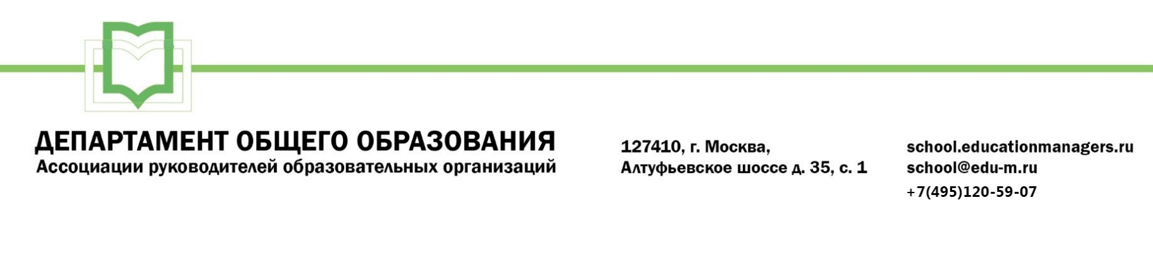

ИСХ. № СОШ 203/03 от 22 марта 2021 г.  Приглашение на Всероссийский онлайн семинар «Эффективное применение цифровых технологий для методического сопровождения молодых специалистов» | Министру образования и науки  Республики Дагестан  Омаровой У.А.

Уважаемая Уммупазиль Авадзиевна!

08-09 апреля 2021 года пройдет Всероссийский онлайн-семинар «ЭФФЕКТИВНОЕ ПРИМЕНЕНИЕ ЦИФРОВЫХ ТЕХНОЛОГИЙ ДЛЯ МЕТОДИЧЕСКОГО СОПРОВОЖДЕНИЯ МОЛОДЫХ СПЕЦИАЛИСТОВ».

Участие слушателей в мероприятии осуществляется на некоммерческой основе (бесплатно) за счет средств Ассоциации и партнеров мероприятия. Для членов Ассоциации предусмотрена расширенная деловая программа.

Эксперт семинара: Бессараб Елена Леонидовна - методист, сертифицированный бизнес тренер.

В рамках онлайн-семинара будут рассмотрены следующие вопросы:

08 апреля 2021г. Секция №1: «Как при помощи цифровых технологий организовать методическое сопровождение молодых специалистов в общеобразовательной организации»

- Матрица компетенций молодых специалистов в общеобразовательной организации;
- Основные профессиональные проблемы, с которыми сталкиваются специалисты в первый год работы в ОО (разбор кейсов);
- Индивидуальный план развития как средство проектирования методического сопровождения молодых;
- Цифровые технологии на этапе адаптации молодых специалистов в общеобразовательной организации.

09 апреля 2021г. Секция №2: «Использование геймификации в процессе методического сопровождения молодых специалистов в общеобразовательной организации»

- Что такое геймификация? Основные этапы внедрения геймификации в методическое сопровождение молодых специалистов в ОО
- Профессиональные проблемы молодых специалистов, для решения которых может начать геймификация;

- «Кураторская методика» как основной элемент сценария геймификации сопровождения молодых специалистов в ОО;
- Организация обратной связи с использованием чат-ботов в Телеграмм-канале.

Ассоциация руководителей образовательных организаций, просит Вас оказать информационную поддержку Всероссийскому онлайн-семинару и организовать рассылку писем-приглашений руководителям муниципальных органов управления образованием, а также руководителям общеобразовательных организаций (руководителям школ).

Для всех желающих принять участие в работе семинара обязательна предварительная регистрация на официальной странице мероприятия:

https://educationmanagers.ru/events1/aroo080421/

Бесплатная регистрация доступна по промо коду MGRT1

За более подробной информацией обращайтесь в организационный комитет.

Координатор проекта: Тускаева Анастасия Юрьевна тел.: +7 (495) 120-59-07, доб. (118);
Е-mail: a.tuskaeva@edu-m.ru



С уважением,
Руководитель Департамента
общего образования Л.С. Соловьева

Приложение:

- Письмо-приглашение для рассылки.

Приложение 1.
Письмо-приглашение на Всероссийский онлайн-семинар

Уважаемые коллеги!

08-09 апреля 2021 года пройдет Всероссийский онлайн-семинар «ЭФФЕКТИВНОЕ ПРИМЕНЕНИЕ ЦИФРОВЫХ ТЕХНОЛОГИЙ ДЛЯ МЕТОДИЧЕСКОГО СОПРОВОЖДЕНИЯ МОЛОДЫХ СПЕЦИАЛИСТОВ».

Участие слушателей в мероприятии осуществляется на некоммерческой основе (бесплатно) за счет средств Ассоциации и партнеров мероприятия. Для членов Ассоциации предусмотрена расширенная деловая программа.

Эксперт семинара: Бессараб Елена Леонидовна - методист, сертифицированный бизнес тренер.

В рамках онлайн-семинара будут рассмотрены следующие вопросы:

08 апреля 2021г. Секция №1: «Как при помощи цифровых технологий организовать методическое сопровождение молодых специалистов в общеобразовательной организации»

- Матрица компетенций молодых специалистов в общеобразовательной организации;
- Основные профессиональные проблемы, с которыми сталкиваются специалисты в первый год работы в ОО (разбор кейсов);
- Индивидуальный план развития как средство проектирования методического сопровождения молодых;
- Цифровые технологии на этапе адаптации молодых специалистов в общеобразовательной организации.

09 апреля 2021г. Секция №2: «Использование геймификации в процессе методического сопровождения молодых специалистов в общеобразовательной организации»

- Что такое геймификация? Основные этапы внедрения геймификации в методическое сопровождение молодых специалистов в ОО
- Профессиональные проблемы молодых специалистов, для решения которых может начать геймификация;
- «Кураторская методика» как основной элемент сценария геймификации сопровождения молодых специалистов в ОО;
- Организация обратной связи с использованием чат-ботов в Телеграмм-канале.

Ассоциация руководителей образовательных организаций (АРОО) приглашает Вас принять участие в предстоящем мероприятии.

Для всех желающих принять участие в работе онлайн-семинара обязательна предварительная регистрация на официальной странице мероприятия:

https://educationmanagers.ru/events1/aroo080421/

Бесплатная регистрация доступна по промо кодуMGRT1

За более подробной информацией обращайтесь в организационный комитет,
тел.: +7 (495) 120-59-07, www.educationmanagers.ru

С уважением,
Руководитель Департамента
общего образования Л.С. Соловьева

